FICHE LECTRA
Travail demandé :
Transformation du pantalon de base et industrialisation :
Devant : Création de la poche cavalière et la poche ticket
Dos : Création de l’empiècement dos et d’une poche plaquée
Fichier ressources |  |  | Résultat escompté
Pantalon classique, taille haute fermée par une ceinture droite avec braguette et bouton. |  |  | 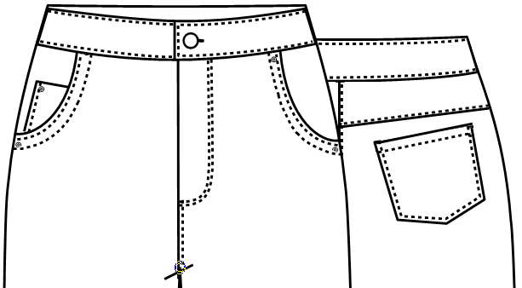  Pantalon classique, taille haute fermée par une ceinture droite avec braguette et bouton.  Devant : poche cavalière avec double surpiqure, et poche ticket sur le côté droit uniquement.  Dos : dos avec empiècement surpiqué et poche plaquée.
Fontions utilisees :
Plan  1) Déterminer d’après le dessin technique et le prototype les valeurs de couture 3  2) Effectuer les transformations sur le devant d’après le patron plan 3  3) Effectuer les transformations sur le dos d’après le patron plan 4  4) Créer la poche dos 4  5) Industrialiser le fichier modèle 4  6) Effectuer le placement de la taille 38 4 |  |  |  | Ressources :  Modèle de base  Dessin technique
Evaluation formative
J’ai eu besoin d’aide |  |  | J’ai réussi à terminer dans les délais
Pas du tout | Peu | Beaucoup | Oui |  | Non

Fiche de guidance
Démarche | Visuel
Déterminer d’après le dessin technique et le prototype les valeurs de couture | Devant : Dos :  Ourlet poche ticket Ourlet poche  Coulissage poche cavalière Assemblage empiècement  Plaquage poche ticket  Assemblage fond de poche Plaquage poche  Assemblage coté et entrejambe  Assemblage ceinture Ourlet du bas
Effectuer les transformations sur le devant d’après le patron plan | 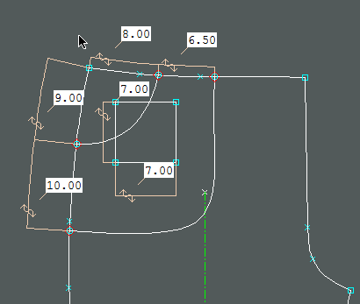  Emplacement du pointage poche ticket devant x=3 y= -4 de l’extrémité de la taille devant.

Démarche | Visuel
Effectuer les transformations sur le dos d’après le patron plan | 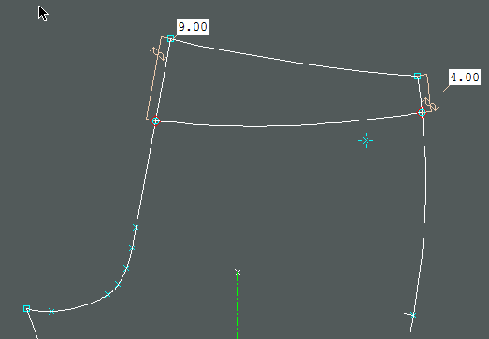  Emplacement du pointage poche dos x=-6 y= -3 de l’extrémité de l’empiècement.
Créer la poche dos | 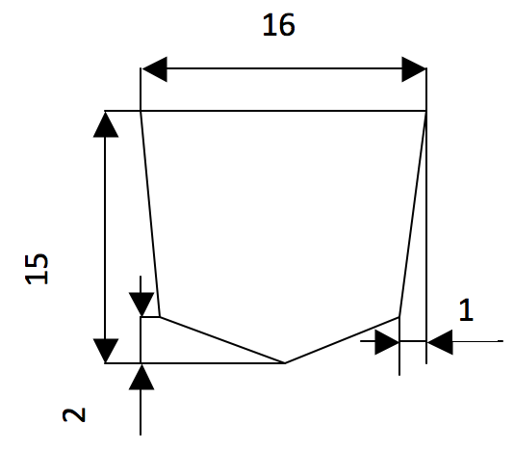
Industrialiser le fichier modèle | 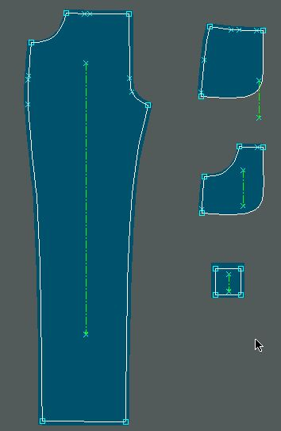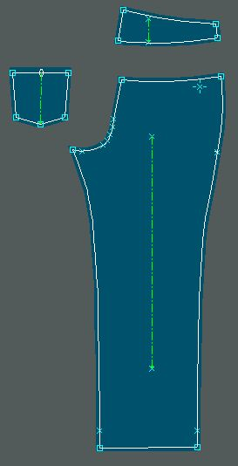

Effectuer le placement de la taille 38

